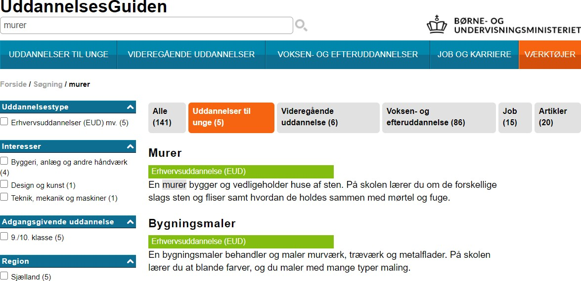Informationssøgning
Vælg søgeresultatet ”Uddannelser til unge”. På den måde får du kun de søgeresultater, som handler om ungdomsuddannelser.
Du skal nu øve dig i at søge information om ungdomsuddannelser på sitet UddannelsesGuiden - www.ug.dk

Sådan søger du:
Skriv den uddannelse, du vil søge på i søgefeltet - fx murer, HF, tjener eller HHX.

Skriv, hvilken uddannelse du vil undersøge:
Når du har fundet svaret, kan du ”vinge” spørgsmålet af!

EUD/EUX

Hvor lang tid tager uddannelsen?

Hvilke adgangskrav er der til grundforløbet? Hvilke fag skal du have på uddannelsen?
Hvad starter du på efter Grundforløb 2?

Hvordan får du en praktikplads (elevplads)?

GYM

Hvad lærer man på grundforløbet?

Hvilke fremmedsprog kan du få på uddannelsen? Hvor mange A-niveau fag skal du mindst have?
Hvad betyder studieretning?

Hvilke adgangskrav er der til en gymnasial uddannelse?

Prøv ”Værktøjer” på UddannelsesGuiden

TRYK HER

Måske du finder en uddannelse, du ikke kender til...
Måske du bliver klogere på dine ønsker og interesser i forhold til job... Måske du finder dit valg af gymnasieretning...

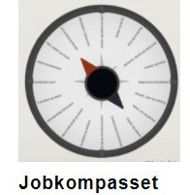
Jobkompasset

Vælg et interesseområde, og få inspiration til valg af uddannelse og job.
Mine jobforslag

Vælg din ønskede arbejdsform, og se dine jobforslag.

Studievælgeren

Få hjælp til at vælge en videregående uddannelse.
Min gymnasievej

Se hvilken gymnasieuddannelse,
der passer bedst til dine ønsker og interesser.

